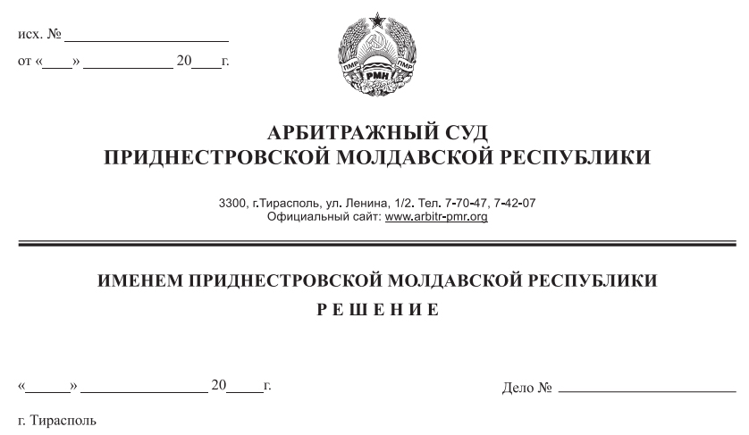

11 марта 20 94/20-10

Арбитражный суд Приднестровской Молдавской Республики в составе судьи Сливка Р.Б., рассмотрев в открытом судебном заседании заявление Налоговой инспекции по г. Рыбница и Рыбницкому району, г. Рыбница, ул. Кирова, 134/1, о привлечении к административной ответственности Муниципального унитарного предприятия «Рыбницкая городская баня», г. Рыбница, ул. Гвардейская, д. 19, при участии:

от заявителя: Кириллина Е.С. по доверенности от 10 марта 2020 года № 19,

от ответчика: не явился, извещен (почтовое уведомление №6/477 от 07.02.2020 г.),

**УСТАНОВИЛ:**

Налоговая инспекция по г. Рыбница и Рыбницкому району (далее – заявитель, налоговый орган) обратилась в Арбитражный суд ПМР с заявлением о привлечении Муниципального унитарного предприятия «Рыбницкая городская баня» (далее - МУП «Рыбницкая городская баня», ответчик) к административной ответственности за совершение административного правонарушения, предусмотренного пунктом 6 статьи 15.5 КоАП ПМР.

Определением Арбитражного суда ПМР от 07 февраля 2020 года заявление Налоговой инспекции по г. Рыбница и Рыбницкому району принято к производству. Очередное судебное заседание назначено на 11 марта 2020 года (определение от 20 февраля 2020 года).

Ответчик в судебное заседание не явился, при надлежащем извещении о времени и месте судебного разбирательства (почтовое уведомление №6/477 от 07.02.2020г.). Отзыв на заявление ответчик не представил.

Арбитражный суд, исходя из положений пункта 2 статьи 108 АПК ПМР, пункта 3 статьи 130-16 АПК ПМР принимая во внимание достаточность доказательств, имеющихся в материалах дела, счел возможным рассмотреть дело в отсутствие ответчика.

Дело рассмотрено, и решение вынесено 11 марта 2020 года.

Заявленные требования мотивированы следующими обстоятельствами:

Налоговой инспекцией по г. Рыбница и Рыбницкому району на основании Приказа начальника налоговой инспекции по г.Рыбница и Рыбницкому району №648 от 10.12.2019г. проведено совместное плановое мероприятие по контролю в отношении МУП «Рыбницкая городская баня» за период с 01.05.2013г. по 30.11.2019г.

При проведении планового мероприятия по контролю в ходе проверки правильности исчисления и перечисления подоходного налога с физических лиц установлено, что директору Соловей Н.И. за период с октября 2015г. по октябрь 2017г., главному бухгалтеру за период с августа 2013г. по сентябрь 2017г. в МУП «Рыбницкая городская баня» необоснованно предоставлены стандартные налоговые вычеты в размере прожиточного минимума трудоспособного населения, рассчитанного за месяц, предшествующий месяцу, за который производится начисление заработной платы, так как основным местом работы вышеуказанных работников являлось РМУП «Кафе «Рыбничанка». Сумма заниженного подоходного налога за период с августа 2013г. по октябрь 2017г. составила 14 725,02 руб.

Указанные действия образуют состав административного правонарушения, предусмотренного п.6 ст. 15.5 КоАП ПМР **-** занижение, неисчисление либо неправильное исчисление налога или иного обязательного платежа, не повлекшее за собой занижение (сокрытие) объекта налогообложения.

В связи с чем 28.01.2020г. главным специалистом отдела налогового контроля налоговой инспекции по г.Рыбница и Рыбницкому району Кириллиной Е.С. составлен протокол серии РНИ-ю №02-040-20 об административном правонарушении в отношении юридического лица МУП «Рыбницкая городская баня».

С учетом изложенного заявитель просит суд удовлетворить заявленные требования в полном объеме.

**Суд**, рассмотрев материалы дела и оценив представленные доказательства, находит установленными следующие обстоятельства:

Согласно выписке из государственного реестра юридических лиц по состоянию на 30 января 2020 года МУП «Рыбницкая городская баня» зарегистрировано 24 июня 1998 года (регистрационный номер: 06-042-2446).

В соответствии с Приказом начальника налоговой инспекции по г.Рыбница и Рыбницкому району №648 от 10.12.2019г. проведено совместное плановое мероприятие по контролю в отношении МУП «Рыбницкая городская баня» за период с 01.05.2013г. по 30.11.2019г., результаты которого оформлены актом № 012-0026-20 от 28.01.2020г.

В ходе данного контрольного мероприятия Налоговой инспекцией выявлены нарушения действующего законодательства Приднестровской Молдавской Республики, допущенные предприятием в проверяемом периоде.

Так, в ходе проверки правильности исчисления подоходного налога с физических лиц на основании лицевых счетов работников и других документов, установлено, что Соловей Н.И., осуществляющей полномочия директора МУП «Рыбницкая городская баня» в период с 12.10.2015г. по 10.10.2017г., и Тома М.А., осуществляющей полномочия бухгалтера МУП «Рыбницкая городская баня» в период с 19.08.2013г. по 26.02.2018г., предоставлялся стандартный налоговый вычет в размере прожиточного минимума трудоспособного населения. При этом, в ходе проведения планового мероприятия по контролю в отношении РМУП «Кафе «Рыбничанка» за период с 01.03.2014г. по 28.02.2019г. установлено, что указанным физическим лицам, являющимися работниками РМУП «Кафе «Рыбничанка» при начислении заработной платы и исчислении подоходного налога с физических лиц облагаемый месячный доход определялся как разница между начисленным доходом и вычетами, предусмотренными Законом.

В соответствии со ст.1 Закона ПМР «О подоходном налоге с физических лиц» плательщиками подоходного налога являются физические лица, являющиеся резидентами Приднестровской Молдавской Республики; физические лица, не являющиеся резидентами Приднестровской Молдавской Республики, но получающие доходы от источников, расположенных в Приднестровской Молдавской Республике. Объект налогообложения установлен ст. 3 Закона ПМР «О подоходном налоге с физических лиц», налоговые ставки – в ст. 15 указанного Закона.

Одновременно с этим при определении налоговой базы физическое лицо имеет право на получение стандартных налоговых вычетов, предусмотренных ст. 9 Закона ПМР «О подоходном налоге с физических лиц».

В соответствии с п. 5 ст. 9 Закона ПМР «О подоходном налоге с физических лиц» стандартные налоговые вычеты предоставляются налогоплательщику по основному месту работы на основании документов, подтверждающих право на такие налоговые вычеты.

В связи с этим суд находит обоснованным довод налогового органа о необоснованности предоставления стандартных налоговых вычетов в размере прожиточного минимума трудоспособного населения, рассчитанного на месяц, предшествующий месяцу, за который производится начисление заработной платы, так как основным местом работы указанных работников являлось РМУП «Кафе «Рыбничанка».

Сумма заниженного подоходного налога за период с августа 2013г. по октябрь 2017г. составила 14 725,02 рубля (а также коэффициент инфляции в размере 1 515,33 рубля).

Пунктом 6 ст. 15.5 КоАП предусмотрена административная ответственность юридического лица за занижение, неисчисление либо неправильное исчисление налога или иного обязательного платежа, не повлекшее за собой занижение (сокрытие) объекта налогообложения, в виде административного штрафа в размере от 1/10 (одной десятой) до 1 (одного) размера суммы заниженного (неисчисленного) налога или иного обязательного платежа.

При изложенных обстоятельствах суд констатирует доказанность налоговой инспекцией, как события, так и состава административного правонарушения, совершение которого вменяется МУП «Рыбницкая городская баня», а также наличие оснований для составления протокола.

Принимая во внимание прямое указание, содержащееся в п. 6 ст.15.5 КоАП ПМР, о наступлении ответственности за неправильное исчисление налога или иного обязательного платежа, не повлекшее за собой занижение (сокрытие) объекта налогообложения, а также учитывая установленные в ходе судебного разбирательства обстоятельства, суд приходит к выводу о том, что МУП «Рыбницкая городская баня» подлежит привлечению к административной ответственности.

Ответственность за описанное выше административное нарушение предусмотрена пунктом 6 статьи 15.5 КоАП ПМР в виде предупреждения или наложения административного штрафа в размере от 1/10 до 1 размера суммы заниженного (неисчисленного) налога или иного обязательного платежа.

Срок привлечения к административной ответственности, предусмотренный пунктом 2 статьи 4.7 КоАП ПМР, не истек.

Оснований для применения статьи 2.16. КоАП ПМР и освобождения МУП «Рыбницкая городская баня» от административной ответственности у суда не имеется; доказательств наличия таковых не представлено.

Согласно пункту 3 статьи 4.1 КоАП ПМР при назначении административного наказания учитываются характер совершенного ими административного правонарушения, имущественное и финансовое положение лица, привлекаемого к административной ответственности, обстоятельства, смягчающие административную ответственность (статья 4.2 КоАП ПМР) и обстоятельства, отягчающие административную ответственность (статья 4.3 КоАП ПМР).

Часть первая статьи 2.16.1 КоАП ПМР устанавливает, что к лицам, впервые совершившим административные правонарушения в области налогов и сборов, предусмотренные статьями 15.2, 15.3, 15.4, пунктом 6 статьи 15.5, пунктами 1, 3, 5 статьи 15.6 названного Кодекса, применяется административное наказание в виде предупреждения.

В связи с чем, при определении вида и размера административного наказания суд находит обоснованным назначить административное наказание в виде предупреждения исходя из того, что в соответствии со статьей 2.16.1 КоАП ПМР к лицам, впервые совершившим административные правонарушения в области налогов и сборов, предусмотренные статьями 15.2, 15.3, 15.4, пунктом 6 статьи 15.5, пунктами 1, 3, 5 статьи 15.6 настоящего Кодекса, применяется административное наказание в виде предупреждения.

Данное административное наказание является соразмерным совершенному административному правонарушению и соответствует целям административного наказания, предусмотренным статьей 3.1 КоАП ПМР.

Арбитражный суд ПМР, руководствуясь ст.ст. 2.16.1, 15.5, 23.1, 27.1, 30.18 КоАП ПМР, ст.ст. 113-116, 122, 130-17 АПК ПМР,

**РЕШИЛ:**

1. Заявленное требование Налоговой инспекции по г. Рыбница и Рыбницкому району удовлетворить.

2. Привлечь Муниципальное унитарное предприятие «Рыбницкая городская баня» (местонахождение: г. Рыбница, ул. Гвардейская, д. 19, дата регистрации: 24 июня 1998 года, регистрационный номер 06-042-2446, номер и серия свидетельства о регистрации 0002841 АА) к административной ответственности на основании п. 6 ст. 15.5 КоАП ПМР и назначить административное наказание в виде предупреждения.

Решение может быть обжаловано в течение 10 дней после принятия в кассационную инстанцию Арбитражного суда ПМР.

Судья Р.Б. Сливка